VPN用户使用说明

1. 首次登陆

打开浏览器（建议使用IE浏览器），在地址栏输入VPN登陆入口地址：

https://xxx.xxx.xx.xxx

打开网页后部分用户可能出现如下页面：



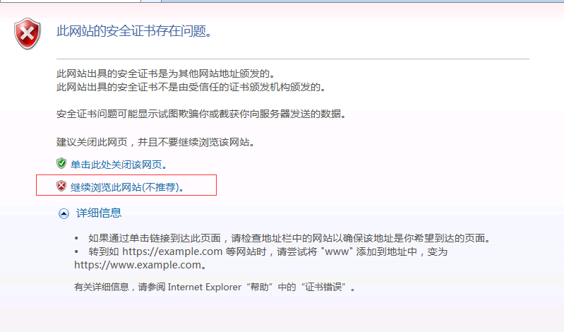

点击“继续浏览此网站”后将自动跳转至如下页面：



点击“下载客户端”后将弹出如下信息：

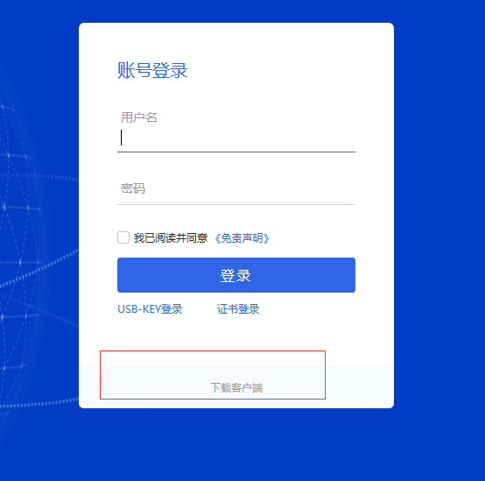

点击“下载”，待下载完成后弹出如下信息：

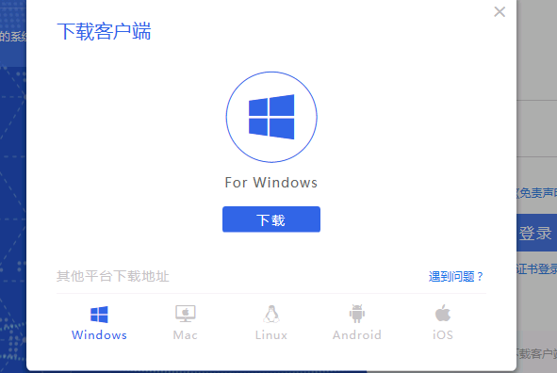

点击“运行”后部分用户可能弹出如下信息：

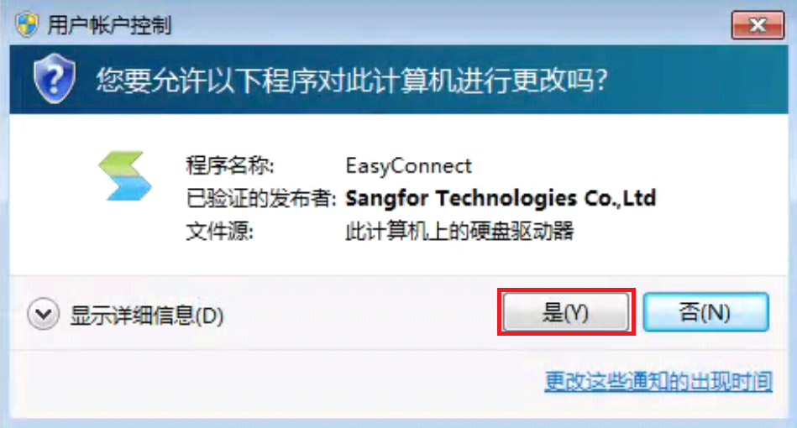

点击“是”后开始自动安装VPN客户端及插件：

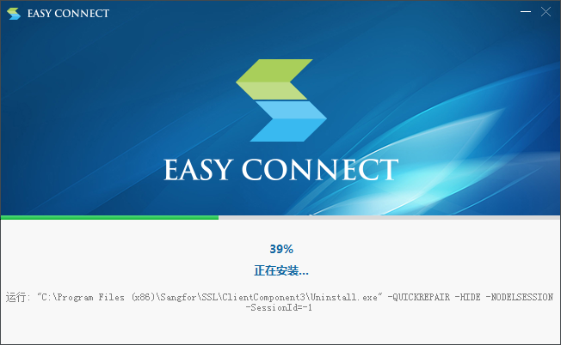

安装完成后显示如下界面：

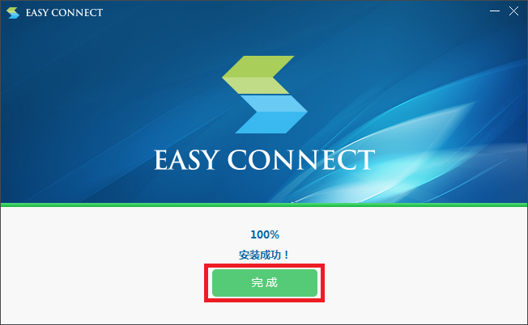

点击“完成”后打开VPN登录入口：

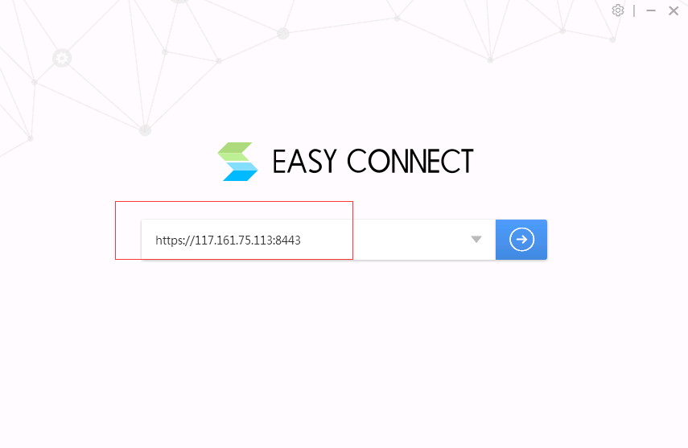

点击“箭头”后进入如下页面：

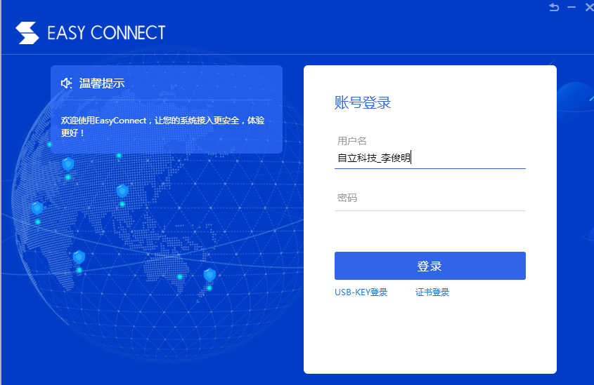

输入用户名、密码后点击“登陆”即可正常访问相关业务系统，勿点击证书登陆及USB-Key登陆。

注：登陆后根据各自业务系统访问方式进行访问，无需点击资源名称设置程序路径！

1. 二次登陆

**登陆方式一：**

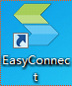

点击图标打开客户端显示如下界面：



输入服务器地址：https://xxx.xxx.xx.xxx

点击“箭头”后显示如下界面：



输入用户名密码后点击“登陆”即可正常访问相关业务系统。

**登陆方式二：**

浏览器打开VPN登录入口地址，输入账号密码点击“登陆”即可正常访问相关业务系统。

**退出：**

右键桌面右上角图标，点击退出。